**Besättningshandbok**

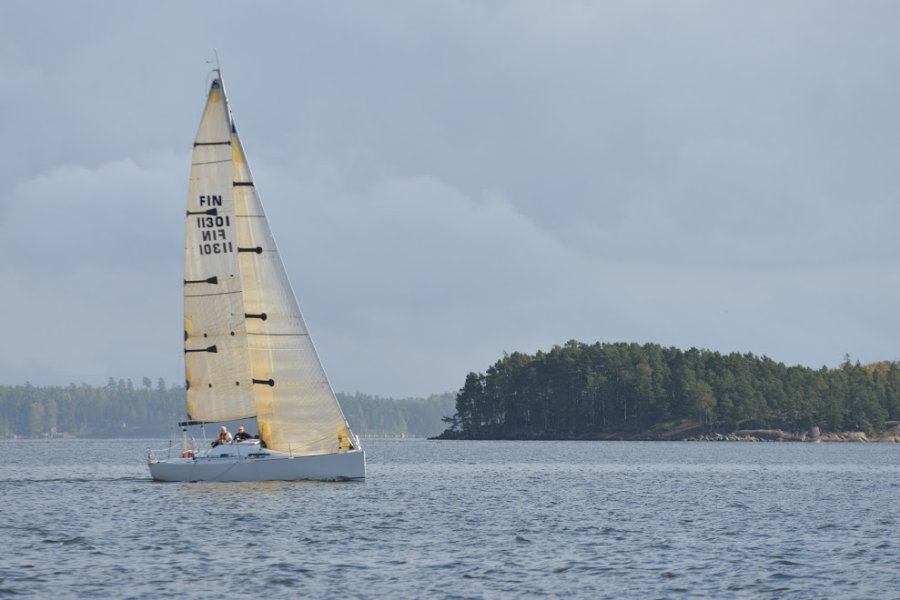

1. Introduktion 3

2. Förberelser 3

3. Positioner ombord 3

4. Roller, kryss 4

1.1 Positioner 4

1.1.1 No. 1 (Rorsman) 4

2.1.1 No. 2 (Brunnsgast) 4

3.1.1 No. 3 (Brunnsgast) 4

4.1.1 No. 4 (Hjälpman 1) 4

5.1.1 No. 5 (Hjälpman 2) 4

6.1.1 No. 6. (Mast man) 4

7.1.1 No. 7. (Fördäcksman) 4

2.1 Om hängning och viktfördelning 5

5. Roller, undanvind 5

3.1 Positioner, slör 5

4.1 Positioner, läns 5

5.1 Att styra båten med viktförflyttning 6

6. Manövrer 6

6.1 Stagvändning 6

8.1.1 Traditionell stagvändning 6

9.1.1 Rullvändning 7

10.1.1 8

7.1 Jipp 8

8.1 Kryssmärkets rundning 9

9.1 Rundning från läns till kryss (nedre märket) 9

10.1 Försegelbyte 10

7. Riktlinjer för trim på kryss 11

11.1 Storseglets trim 11

12.1 Fockens trim 11

8. Riktlinjer för trim på undanvind 12

13.1 Spinnuns trim 12

9. Att ”byta växel” 13

10. Broach 13

11. Undvikande och lösande av problem under segling 13

12. Uppgifter före och efter seglingen 14

13. Trimtabell 14

14. Vokabulär 15

# Introduktion

Handboken är gjord för 5 - 7 personers besättning och är avsedd som handledning för besättningens rollfördelning ombord.

De tekniker som beskrivs, är inte de enda tänkbara eller nödvändigtvis de bästa. Det är fullt möjligt att förbättra alla föreslagna procedurer, vilket naturligtvis är önskvärt. Handboken är i första hand gjord för ***Vivace***-båten men kan med reservation också tillämpas på andra båttyper.

Idén är att alla grundmanövrer görs PÅ SAMMA SÄTT varje gång och att besättningen jobbar SOM ETT LAG. När allting går som smort, blir det också mycket roligare!

# Förberelser

Goda förberedelser och systematik är A och O för att man skall lyckas.

Var och en svarar för sin egen personliga utrustning, samt monitorerar också den utrustning ombord som hör till rollen. Eventuella brister rapporteras till skepparen. Det gäller att gå över grejorna hela tiden för att kunna förebygga haverier. Det är ingen tillfällighet att toppbåtar råkar ut för mindre haverier än sådana som försummar underhållet.

# Personlig utrustning

Tyvärr är rederiets resurser rätt knappa. Därför måste var och en sköta om att hen har lämplig personlig utrustning.

## Flytväst

Flytväst enligt Offshore Special Regulations med följande egenskaper:

* Bärkraft 150 N
* Grenband
* Visselpipa
* Reflex
* Helst inbyggd sele
* Märkt med personens namn

En flytväst som är CE-märkt enligt standarden prEN ISO 12402-3 Class C uppfyller dessa krav.

## Seglingskläder

Om man inte har lämplig klädsel kan en dag (för att inte tala om natt) på havet vara en mindre angenäm upplevelse. Därför bör var och en ha lämpliga kläder för både hetta och köld, torrt och vått.

Ett par bra solglasögon är ett måste om solen skiner.

# Positioner ombord

I det följande hänvisas till de olika besättningsmännen med en nummer. Numren är:

1 = Rorsman

2 = Brunnsgast 1

3 = Brunnsgast 2

4 = Hjälpman 1

5 = Hjälpman 2

6 = Mastman

7 = Fördäcksman

Om det seglas med mindre än 7 man faller först nummer 5 bort, sedan nummer 4. Dettä är något opersonligt, men borde vara entydigt.

Förutom rollerna under segling, ingår det i varje position också uppgifter före och efter seglingen.

# Roller, kryss

## Positioner

På kryssen är besättningens placering enligt bilden nedan:



### No. 1 (Rorsman)

* Styr, ansvarar för boat-speed med hjälp av trimmarna.
* Gör beslut om manövrar, speciellt i närlägen
* Sköter taktiken i starten (med hjälp av input från andra)
* Har läst orderbrevet!

### No. 2 (Brunnsgast)

* Sköter grovinställning av storens skotning samt levangen i hård vind
* Monitorerar boatspeeden
* Kollar lä- och styrbordsbåtar på kryssen OBS! Ingen annan går i lä för detta!
* Sköter seglingsinstrumenten inklusive navigation

### No. 3 (Brunnsgast)

* Funderar på strategi och taktik tillsammans med rorsman och No.2
* Sköter pianot i lättare vindar
* Spanar efter vindbyar och skift
* Har läst orderbrevet

### No. 4 (Hjälpman 1)

* Hjälper No. 3 ifall det behövs

### No. 5 (Hjälpman 2)

* Har inga specifika uppgifter på kryssen utom att hänga

### No. 6. (Mast man)

* Hjälper fördäcksman 1 i samband med segelbyten

### No. 7. (Fördäcksman)

* Sköter fördäcket tillsammans med fördäcksman 2

## Om hängning och viktfördelning

Om det är ”full hike” så betyder det att alla utom No 2 skall hänga på undre mantåget med bålen och benen så långt ut det går. ***Motto: “No pain – no gain!”***

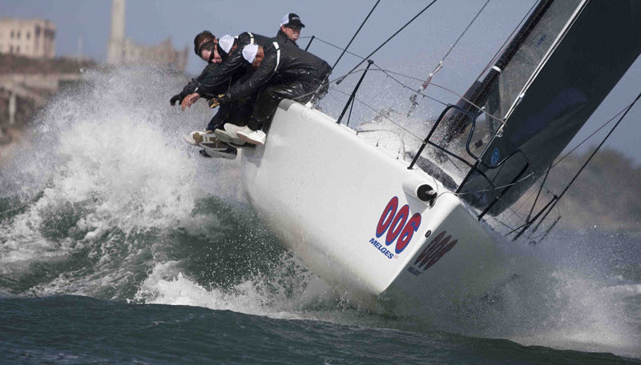

Då trycket minskar, kommer besättningen in i följande ordning:

1. No. 2. Flyttar sej på läsidans bank, därifrån han kan skota focken
2. No 3-5 flyttar sej successivt in mot ruffens kant. OBS. Man bör sträva till att ligga lågt för att undvika onödigt vindmotstånd och för att sikten framåt inte försämras.
3. I riktigt lätt väder är No. 6 i lä bakom focken, No. 5 och 4 akterom denne. Om det är skvalpigt kan det löna sej att No. 3 och 4 går in i ruffen.

# Roller, undanvind

## Positioner, slör

Besättningen placering på skarp stör är lite bökigt på Vivace. Det finns helt enkelt för lite plats mellan ruffen och rorsman. Om man kör spinnu, måste både gajen och skotet kunna justeras, och det kräver att No.2 och 3 båda är vända inåt båten. Det blir lite bättre om rorsman går aningen bakåt, men styrningen blir svårare.



## Positioner, läns

På läns behöver båten inte hängas varför No. 4 och 5 kan gå i lä. Observera ändå, att det gäller att vara alert att balansera båten, mera om det nedan.

No. 2 sköter spinnakergajen, No. 3 spinnakerskotet. Resten balanserar båten. I förhållanden, då det lönar sej att pumpa storen, sköts det av No. 4 eller 6. Vid behov kan No. 4 eller 6 också assistera vid pianot.

## Att styra båten med viktförflyttning

Båten skall alltid balanseras så, att minsta rodertryck uppstår. Detta kräver samspel mellan rorsman och No. 4-7. Kommunikation är nödvändig, men man kan ju också helt enkelt se på rorkultens läge ifall båten är i balans eller inte.



Man kan styra båten med viktförflyttning. Detta minskar behovet att använda rodret, vilket i allmänhet minskar motståndet. Grundprincipen är att båtens hålles krängd mot ”ytterkurvan”.

I surfningsförhållanden, då man skall påbörja surfen lönar det sej att rulla båten mot lovart. Detta ger en extra skuff framåt, samtidigt som båten fäller av, mycket effektivt! Det gäller ändå att se upp att det inte blir för mycket, då kan det hela sluta med en kines.

Beroende på vindstyrka, skall båten trimmas långskepps. Grundregeln är framåt i lätt vind (minskar våta ytan) och bakåt i friskare vind (ökar seglande längden).

# Manövrer

## Stagvändning

### Traditionell stagvändning

1. Varning “Klart att vända”

Alla gör sej klara för vändning, men stannar ännu på railen. No. 2 gör sej beredd att gå ner i lä (så sent som möjligt) för att ta lös gamla skotet.

1. ”Ror i lä”

No. 2 störtar ner i lä och tar lös gamla skotet. Om focken skotas med takwinscharna sköter No. 2 hela fockskotningen. Skotningen sker enligt referensmärken på spridarna. Efter stagvändningen läggs 2 varv skot på “gamla” winschen, så att allt är klart för ny stagvändning om så behövs.

Om barduner används (mellan- och hård vind) sköts det som följer. Då båten passerar vindögat, släpper rorsman bardunen från avlastaren. No. 3 börjar ta in nya bardunen och spänner den till märket som gäller för vindstyrkan ifråga.

I lättvind blir alla utom focktrimmaren kvar i lä om man försöker göra *rullvändning* se 4.3! I friskare väder skall alla vara kvar på railen så länge seglen drar, för att sedan snabbt flytta sej till nya sidan.

Rorsmannen sköter storskotet och levangen.

Efter att vändningen är gjord, och båten accelererat, skotar No. 2 in det sista på focken.

### Rullvändning

Görs endast i lätt vind. Utförs så som ovan, men då vändningen påbörjas dras levangen in så att storen drar så länge som möjligt. Den andra, viktigare, skillnaden är att besättningen blir kvar på gamla lovarts sida, vilket leder till att båten kränger ordentligt då seglen fyller på nya halsen. Sedan rätas båten upp med en mjuk rullning. Iden med manövern är:

* Tiden då seglen fladdrar (och inte drar) minimeras
* Rullningen ger en extra framåtdrivande kraft

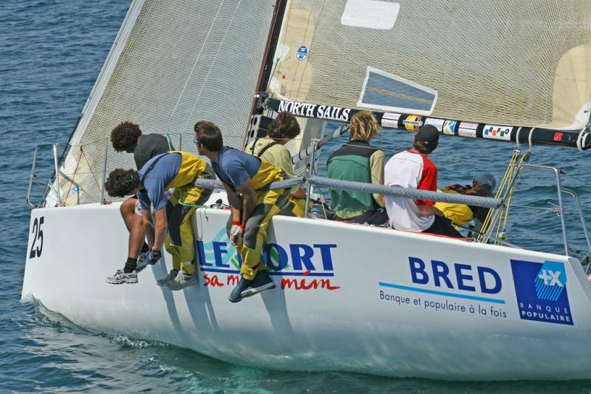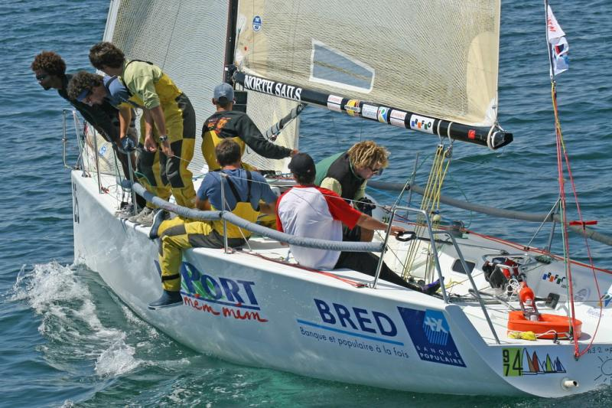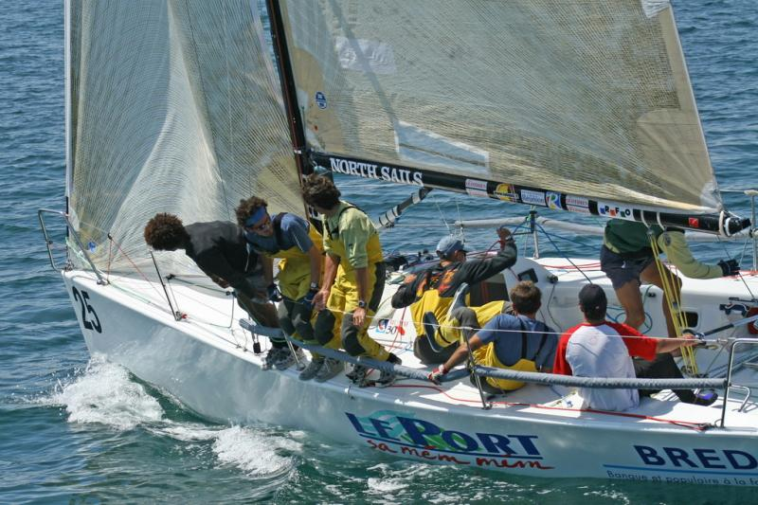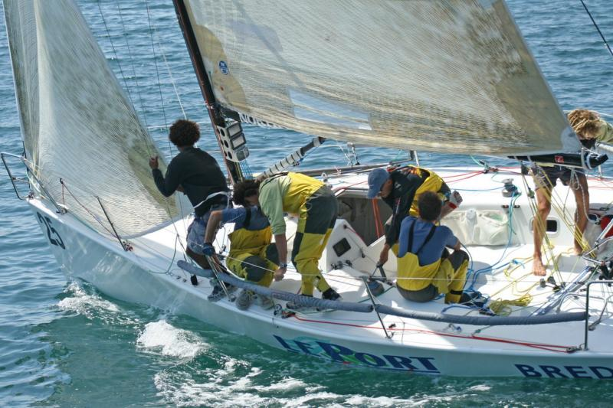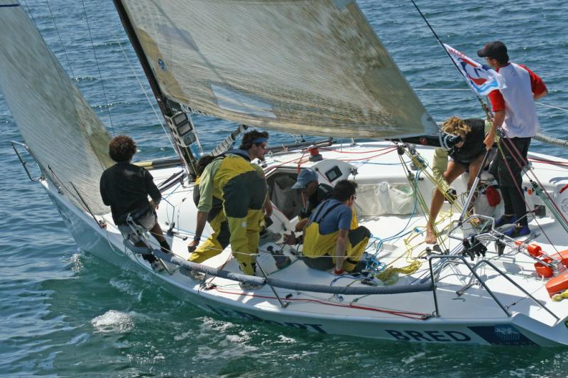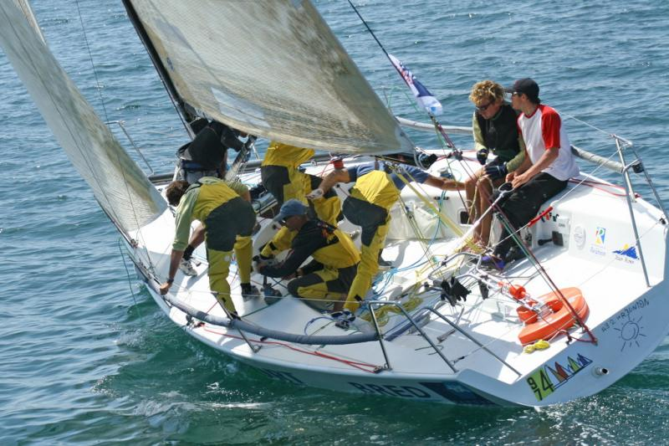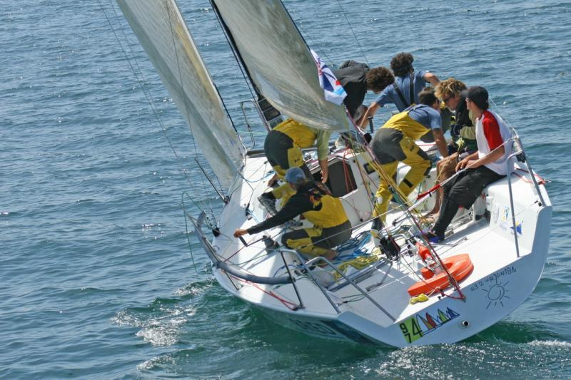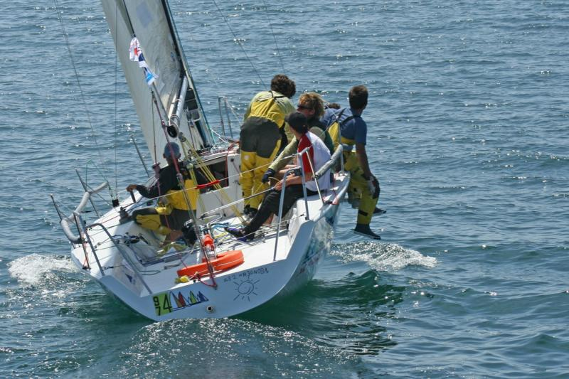

### 

## Jipp

* No. 2 sköter gajen och No.3 skotet (eller tvärtom). Före manövern kollas att skotena är utredda.
* Om gippen görs på läns (också nya kursen är läns) behöver inte suggorna justeras, men är det är kanske enklare att få bommen på nya gajen om inte suggan är helt i botten. Om det är fråga om kursändring läns->slör eller slör->slör måste suggorna justeras. Detta sköts av No. 2 och No. 3.
* Om spinnbomsnedhalet används, släpper No. 2 eller No.3 c. 20 cm ut före gippen.
* Genom att flytta vikten (No. 3-7) åt sidan (mot ”ytterkurvan”) inleds en mjuk gir mot plattläns.
* Spinnakerns skotning följer apparenta vindens riktning så att gajen successivt tas in och skotet ges ut.
* No. 7 tar lös spinnbommen från masten.
* No. 6 tar tag i gamla skotet och No. 7 tar lös spinbommen från gajen.
* I detta skede passerar kursen platt läns och storen gippas av rorsman.
* Spinbommen fästes i nya gajen medan No. 6 håller i det.
* Spinnakerbommen fästes i masten, spinnakern fyller på nya halsen.
* 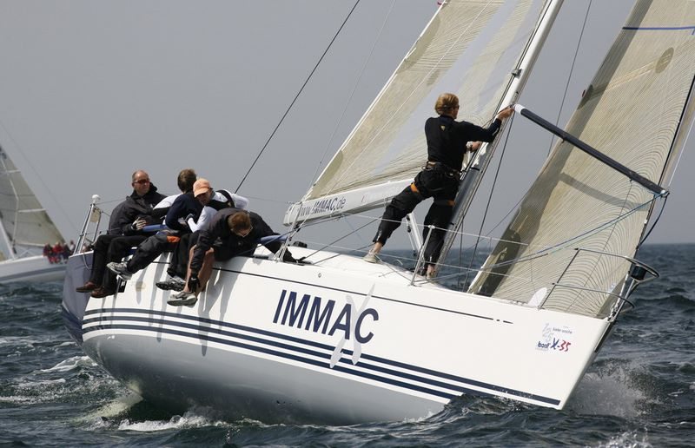Spinbomsnedhalet justeras.
* Då gippen är klar går alla tillbaka till sina positioner.

## Kryssmärkets rundning

* I god tid före rundningen då det ges möjlighet kollas att spinnakerskotena och fallet är klara och på rätt sida. Om inte måste de flyttas med minsta möjliga hässäkkä, prioritet: vikten på railen, sikt framåt.
* Fockfallet reds ut av No. 3 så att focken kan halas efter rundningen
* Om det är hängföre *skall alla vara på railen så länge som möjligt*. Endast No. 7 assisterad av No. 2 förbereder rundningen.
* No. 3 kollar att kicken är lagom lös (för att undvika överbelastning då storskotet släpps lös).
* Spinnakergajen läggs färdigt på lovarts takwinsch.
* Spinnakerbommen sätts på plats av No. 7 med assistans av No. 2 eller No. 3.
* Spinnakerns lovarts horn dras fram till bomnocken av No. 7, gajen spänns så att bommen inte vilar mot förstaget.
* I samband med att fockskotet släpps ut i (rundningen), flyttas skotet till skotlåset på sargen. Efter det sätts spinnuskotet på den nu lediga takwinschen I lä.
* Om spinnun hissas från fören, måste No. 7 eventuellt gå och mata ut början.
* Spinnakern hissas av No. 2 eller No. 3. Fallet jumpas av No. 6 vid masten. Bästa teknik lär vara “vuoroveto”.
* Då spinnun är under kontroll och kursen den rätta halas focken och fästs med gummisnoddar på däck.
* Häcken släpps till märke XX.
* Cunningham släpps lös.
* Bomuthal släpps till märke YY.

## Rundning från läns till kryss (nedre märket)

På kryss-länsbana tas spinnun som regel ner i lovart . Detta oberoende vilket märke som väljes ifall det finns två nedre märken (Sb eller Bb). På så sätt kan skotena alltid vara kopplade till spinnun.

* Förrän proceduren inleds kollar No. 2 eller 3 att spinnufallet löper ut.
* Spinnuns skot och gaj är på takwinscharna, men för att kunna hissa focken måste man eventuellt i detta skede flytta spinnuskotet eller –gajen till den aktre winschen.
* I detta skede sköts också att häckstaget (rorsman sköter), bomuthalet och Cunningham justeras för kryss (No. 2 eller 3 sköter).
* Nu hissas focken på rorsmans kommando, fallet sköts görs av No. 2 eller 3, No. 7 kollar att förliket löper in i förstagsprofilen. Fockskotet sättes 2 varv på lä takwinsch av No. 2 eller 3 och skotas för hand till lite under max.
* Sedan tar No. 7 bort spinnubommen. Före detta måste spinnbomslyftet släppas av No 2 eller No 3. Bommen läggs på Sb-sidan på sidodäcket utanför focken. No. 6 hjälper till och tar lovartsskotet med handen se bild nedan!
* Före spinnun tas ned går No. 4 ned i ruffen för att hjälpa med att få in nylonet.
* Då detta är klart ropar rorsman ***spinnun ned!*** Nu tas gajen in i samma takt som spinnuns skot släpps ut. No. 3 och 4 koilar in spinnuns underlik och för gör klart att hala spinnun i luckan. Då detta är under kontroll släpper No. 2 eller 3 spinnufallet behärskat, så att spinnun inte går överbord eller någon annan fuckup inträffar.
* Om vindstyrkan förutsätter bardun, spännes den helst före rundningen, men detta är inte absolut kritiskt.
* Märkesrundningen inleds med att storskotet tas in. Detta görs av No. 2 eller 3, eller, ifall dessa behöves för att städa upp, av rorsman.
* Om allt går som det skall har båten krysskurs då den passerar märket, storsegel och fock skotade för max acceleration (växel 1 se XX)

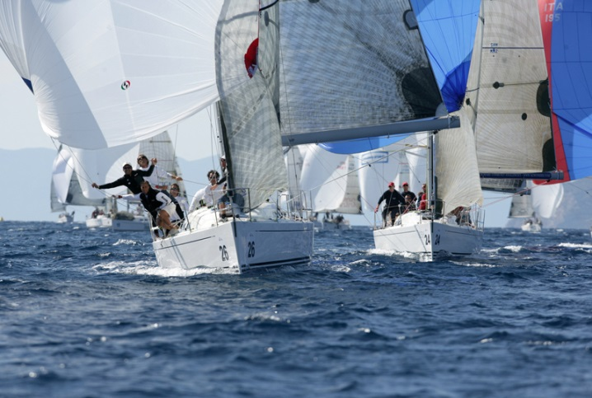

### 

## Försegelbyte

Byte av fock går till på följande sätt (antaget att man seglar för Sb-halsar). Om möjligt skall byte ske så att nya seglet är på lovarts sida.

* Levangen på storen släpps ner lite under bytet för att hålla fart på båten
* Det nya seglet tas upp på däck av No. 3 som ger det med halshornet framåt längs lovarts sidodäck där No. 4-6 hjälper till att för det framåt.
* No 7 har i detta skede tagit det nya fallet och kollat att det löper rätt. Han tar nu med sej fallet och det nya seglet och går till fören.
* Alla som inte deltar hänger fullt (om det är hängföre)
* Fallet på gamla seglet släpps lite så att man kan öppna det senare utan winsch (No 3)
* Halshornet fästs (No 7).
* Fallhornet träs genom Harken-mataren (kulorna) och upp i det lediga spåret, fallet fästs (No. 7).
* No 7 tar loss det lediga skotet från skothornet på den gamla focken ochflyttas till den nya. Om det är meningen att man gör stagvändning efter att ha hissat den nya focken, behöver skotet inte träs om. Om man inte avser att göra stagvändning, måste skotet träs genom inhauler och skotblock.
* Focken hissas av No 2 eller 3, No 6 jumpar fallet, No 7 kollar att det löper rätt.
* Den nya focken skotas av No 2. Här måste man använda den aktre winschen.
* Den gamla fockens fall släpps av No 3.
* Focken tas ner av No 7 och No 6. Den viks i tre delar och stuvas på däck med de gummisnoddar som finns där. Om bytet sker på undanvind kan man kosta på sej att styva focken under däck.
* Så fort som möjligt ska alla tillbaks till sina positioner, full hike!

## Straffrunda (360-graders)

Om man brutit mot väjningsreglerna, kan man enligt kappseglingsreglerna gottgöra detta med antingen medelst en- eller tvåsvängsstraff. I seglingsföreskrifterna bestäms ofta att ensvängsstraff gäller också för andra brott än de mot regel 31 (att beröra ett märke). Här beskrivs endast ensvängsstraff:

* Rorsman meddelar när rundan börjar och inleder med att fälla av.
* Samtidigt släpps storskotet av No 2 snabbt ända till skotning som motsvarar djup slörskotning.
* Focket släppes också men bara c. 10 cm. I kombination med den lösa storen faller båten av snabbast på detta sätt.
* Besättningsvikten är kvar i lovart, svängen underlättas ytterligare av att båten kränger mot “ytterkurvan”.
* Då man passerar gippen görs det motsatta, d.v.s storen tas successivt in medan focken gärna får var förhållandevis lös.
* Om det är frisk vind, går besättningen genast i lovart för full hike, om det är lätt vind rullas båten mjukt som i en rullvändning se 6.2
* Då kursen är dikt kryss ska båda seglen vara skotade för kryss ”växel 1” max acceleration.
* Sedan följer en stagvändning, se 6.1, efter vilken straffsvängen är utförd.

# Riktlinjer för trim på kryss

## Storseglets trim

Bleke 0-3 kts

* Plana dukar
* Skota långt ut
* Kräng båten i lä

Lätt vind TWS 3-8 kts:

* Mera buk än i nollföre
* Levangen i lovart, c. 20 cm från övre ändan.
* Skotet relativt löst, men bommen mitt i båten eller t.o.m i lovart. Öppet akterlik uppe, övre tellarna flyger!
* Så fort båten skjuter fart, börjar man tajta skotet.
* Lös häck.
* Båten bör hängas helt rak utom då det är skvalpigt.

Mellanvind TWS 8-16 kts:

* Levangen i mitten i registrets nedre ända, upp till 20 cm i lä i registrets övre ända.
* Hårdare skotning, generellt mindre twist.
* Mera häck ju mera det blåser.
* Bardunerna spänns upp vid c. 10 kts.
* Också kicken spänns upp.

Hård vind >TWS 16 kts:

* Levangen justeras enligt vindtrycket, ända till max lä.
* Häcken max.
* Bardunerna max.
* Kicken spänd.

## Fockens trim

Bleke 0-3 kts

* Light Jib
* Största utmaningen är att focken inte stänger spalten mellan storsegel och fock. Focken måste fås att flyga ut så att spalten är öppen. Det hjälper att kränga båten mot lä, dessutom kan man lyfta skotet så att det inte tynger ner seglet.
* Skotpunkter och annat spelar mindre roll i detta register.

Lätt vind TWS 3-8 kts:

* Light Jib
* Inhaulern är lös i nedre ändan av registret, så fort båten skjuter fart tas den in så att skotpunkten är inne på rufftaket, se trimtabell!
* Skotpunkten utgångsvärde enligt trimtabell
* Skotningen enligt yttersta märket på nedre spridaren, i övre ändan av registret lite längre in.
* Förliket ganska löst, får vara skrynklor.

Mellanvind TWS 8-16 kts:

* Light jib, om man är shorthanded kan det bli Heavy Jib
* Skotpunkten enligt trimtabell
* Inhauler max inne i nedre ändan av registret, om det blir för mycket power släppes outhaul successivt ut.
* Förliket spändare så att focket har en rund framkant, inga skrynklor.

Hård vind TWS >16kts:

* Heavy Jib
* Skotpunkt utgångspunkt enligt trimtabell.
* Inhauler lös
* Fockfallet så spänt att förliket har en snygg rundning, inga skrynklor.

# Riktlinjer för trim på undanvind

## Spinnuns trim

Utan att gå djupare in i strömningsmekaniken, kan man säga att spinnun fungerar på två sätt beroende på apparent vinkvinkel (AWA). Då man seglar slör, speciellt brant slör, är strömningen tvärs över seglet. Då har spinnun ett förlik och ett akterlik precis som t.ex en fock. Vid djupare vinkvinklar kan inte strömningen följa seglets form utan strömningen lossnar på läsidan. Då funkar seglet mera som en fallskärm.

Grundreglerna vid trimming av spinnun är:

* Skothornen ska vara på ungefär samma höjd, åtminstone ska det lä skothorn aldrig vara lägre än lovartshornet.
* Spinnubommen ska vara ungefär 90 grader i förhållande till apparenta vindriktingen (kika på Windex).
* Om man höjer upp bommen, flyger spinnun längre ut åt lä och blir planare.
* Omvänt gäller att om man sänker bomnocken, kommer spinnun närmare båten och speciellt förliket blir rundare.

Om man ska segla fort är det mycket viktigt att vara aktiv - apparenta vindvinkeln och styrkan varierar hela tiden, kolla mätarna och Windexen. Spinnutrimmaren står eller sitter alltid i lovart, där hen ser spinnun och vågorna bäst. Om det är vågor försöker rorsman utnyttja dessa för att få båten att surfa. Då ändras kursen ofta ganska snabbt, detta bör beaktas vid spinnutrimmandet. Man ska hela tiden lirka med skotet, förliket ska leva hela tiden, ju längre ut man lyckas skota desto fortare går det oftast. Detta gäller med ett undantag – på frisk läns kan det vara fatalt att släppa tyglarna för mycket. Om båten visar tendenser att rulla så mycket åt lovart att man mister kontrollen måste man snabbt tajta i lä annars kan det bli kines. Observera att gränsen mellan att vara riktigt snabb och en kines kan vara hårfin, relativt kraftiga rullningar åt lovart kan vara effektiva om man samtidigt fäller av på framkanten av en våg. Kommunikation mellan rorsman och spinnutrimmaren är A och O.

# Att ”byta växel”

Med att byta växel menas att man beroende på situationen kan köra med tre olika stilar beroende på om man vill går hårt eller högt eller båda. Växlarna är:

1. ***Lågt och fort****.* Kan behövas t.ex. i situationer då man har en båt som stör i lovart, eller för att “köra över” en läbåt. Används också efter stagvändning i skvalpig sjö för att få upp farten. Mycket twist, levangen lägre än vanligt, lös häck, in-hauler lös, lös Cunningham och outhaul.
2. ***Target speed***. Optimum VMG trim för kryss då man seglar ostört.
3. ***Högt och lite långsammare.*** Denna mod kan behövas i starten för att ge bakcvind å ten båt i lovart, för att försöka undvika att få backvind från en läbåt eller vid märkesrundning. Trimmet för detta är: levangen i lovart, inhaulern i botten och tajt skotning.

# Broach

Om båten broachat och ligger på sida:

* Släpp kicken helt lös.
* Släpp suggan i lä helt lös.
* Släpp spinnuskotet löst, men akta ändå att det inte rappar genom det aktre blocket.
* ***Gajen får under inga omständigheter släppas i detta läge!***
* Spinnubomsupp- och nedhal fast.
* Om inte båten reser sej eller går att styra ned på läns med ovanstående åtgärder är följande att släppa fallet c. 2 m. Om man släpper mera finns risken att spinnun går i vattnet och man börjar tråla, då ligger man risigt till.
* Då båten rest sej och man kunnat fälla av på kurs igen ska trimmen snabbt i skick igen -> fallet upp, skotet in, kicken fast.
* Alternativt, om broachen berodde på för mycket kanvas och/eller omöjlig vinkel, måste man givetvis överväga om spinnun skall ner.

# Undvikande och lösande av problem under segling

Efter varje manöver ligger en massa linor i oreda. Detta är en potentiell risk för fuckups. Därför måste man (=alla) konstant monitorera och vid behov reda ut trassliga linor. Eftersom det kan medföra, att man måste röra sej från sin station, skall det göras med eftertankte.

* I sittbrunnen är det No. 2 och 3 som sköter städandet.
* Fördäcket är No 7:s domäner.
* Om något har trasslat uppe i riggen, är det No. 6 eller 7 som hissas upp med båtmansstol. No. 2 eller 3 sköter winschandet.
* Då segel hissas ska fallen inte koilas utan löst slängas in i ruffen
* Försegelfallen får inte gå i kors, detta sköts av No. 7
* Linor som ligger utanför båten tas upp av den som är närmast
* Prioriteten går så här: **Speed up, then clean up!**

# Uppgifter före och efter seglingen

|  |  |  |  |  |  |  |  |
| --- | --- | --- | --- | --- | --- | --- | --- |
|  | Position | | | | | | |
| Uppgift | 1 | 2 | 3 | 4 | 5 | 6 | 7 |
| Ta iland onödigt tavara |  |  |  |  |  |  |  |
| Proviantering |  |  |  |  |  |  |  |
| Tvätta botten |  |  |  |  |  |  |  |
| Kolla att alla fall och andra system löper som de ska |  |  |  |  |  |  |  |
| Packa spinnun |  |  |  |  |  |  |  |
| Skära i spinnuskot och tillbehör |  |  |  |  |  |  |  |
| Monitorering av alla system, rapportering av problem |  |  |  |  |  |  |  |
|  |  |  |  |  |  |  |  |
|  |  |  |  |  |  |  |  |
| Beslå storseglet, bomkapellet |  |  |  |  |  |  |  |
| Vikande av fockarna, sätta i påsar |  |  |  |  |  |  |  |
| Ta bort spinnuskot och –tillbehör |  |  |  |  |  |  |  |
| Spola däck |  |  |  |  |  |  |  |
| Städa inne |  |  |  |  |  |  |  |
|  |  |  |  |  |  |  |  |
|  |  |  |  |  |  |  |  |
|  |  |  |  |  |  |  |  |
|  |  |  |  |  |  |  |  |
|  |  |  |  |  |  |  |  |
|  |  |  |  |  |  |  |  |

# Trimtabell

Referens för trim i olika vindstyrkor (SKALL UTARBETAS EFTER SJÖSÄTTNING)

|  |  |  |  |  |
| --- | --- | --- | --- | --- |
| TWS [kts] | 0-3 | 3-8 | 8-18 | >18 |
| V1 |  |  |  |  |
| D1 |  |  |  |  |
| Bardun | Nej | Nej | Ja | Ja |
| Fock | Light | Light | Heavy | Heavy |
| Skotpunkt fram/bak |  |  |  |  |
| Inhauler |  |  |  |  |
| Stor levang |  |  |  |  |
| Häck |  |  |  |  |
| Outhaul |  |  |  |  |
| Cunningham |  |  |  |  |
|  |  |  |  |  |

# Vokabulär

En god kommunikation ombord är viktig. För att det skall lyckas måste man tala samma språk. Här följer en kort lista med termer som används ombord.

* Piano = den rad av skotlås som finns ovanpå luckgaraget
* Spinnakerskot = läsidans skot
* Spinnakergaj, gaj = lovarts skot
* Sugga = kontrollina som drar in spinnakerns gaj och eller skot mot båten midskepps.
* Inhauler = kontrollina som justerar fockens skotpunkt i sidled, finns på pianot
* Barberhauler = kontrollina som drar focken utåt (finns inte ännu). Uppkallad efter the bröderna Barber som seglade Lightning i USA på 60-talet.
* Cunningham = kontrollina för justering av spänningen storseglets förlik, finns på pianot,
* Bomuthal = kontrollina som justerar spänningen i storseglet underlik, finns på pianot.
* Häckstag = stag med talja som man spänner masttoppen bakåt med. Finns på skotpömpelin.
* TWS: True Wind Speed (verklig vindhastighet)
* TWA: True Wind Angle (verkliga vindens riktning, 0= nordanvind)
* AWS: Apparent Wind Speed (skenbar vindhastighet, vektorsumman av verklig vind och fartvind. Detta är den vind som man känner ombord och som vindinstumentet mäter)
* AWA: Apparent Wind Angle (den skenbara vindens riktning I förhållande till båtens kurs, 180 grader = platt läns)
* VMG: Velocity Made Good, båtens hastighet mätt rakt mot (kryss) eller med (läns) den verkliga vinden.
* Vindögat = rakt mot vinden
* Target-speed = den hastighet som motsvarar bästa VMG.
* D1-vant = de nedre diagonalvanten (som kommer till däck)
* V1-vant = de nedre vertikala vanten (som också kommer ner till däck)
* D2-vant = “mellanvant”, mellan nedre spridarens ytter ända och övre spridarens innerända
* V2-D2-vant = går från nedre spridarens yttre ända, över övre spridaren och slutar på samma höjd som förstaget
* Halshorn (engelska “tack”) = främre nedre hornet (=hornet) av seglet.
* Skothorn (engelska “clew”) = aktre nedre hornet av seglet.
* Fallhorn (engelska “head”) = övre hornet av seglet.
* Kines (kinesisk gipp) ofrivillig jipp.